АДМИНИСТРАЦИЯ АЛЕКСАНДРОВСКОГО СЕЛЬСКОГО ПОСЕЛЕНИЯ ПАВЛОВСКОГО МУНИЦИПАЛЬНОГО РАЙОНА
ВОРОНЕЖСКОЙ ОБЛАСТИ

П О С Т А Н О В Л Е Н И Е

От 19.06.2024г. №20
с.Александровка

Об утверждении схемы размещения нестационарных торговых объектов на территории Александровского сельского поселения Павловского муниципального района Воронежской области

В соответствии с Федеральным законом от 28.12.2009г. № 381- ФЗ «Об основах государственного регулирования торговой деятельности в Российской Федерации, постановлением Правительства Российской Федерации от 29 сентября 2010г. № 772 «Об утверждении Правил включения нестационарных торговых объектов, расположенных на земельных участках, в зданиях, строениях и сооружениях, находящихся в государственной собственности, в схему размещения нестационарных торговых объектов», Приказом ДПТ Воронежской области от 22.11.2022 № 172 «Об утверждении Порядка разработки и утверждения органами местного самоуправления муниципальных образований Воронежской области схем размещения нестационарных торговых объектов", руководствуясь Уставом Александровского сельского поселения, в целях упорядочения размещения и функционирования нестационарных торговых объектов на территории Александровского сельского поселения, создания условий для улучшения организации и качества торгового обслуживания населения, администрация Александровского сельского поселения
ПОСТАНОВЛЯЕТ:

1. Утвердить текстовую часть схемы размещения нестационарных торговых объектов на территории Александровского сельского поселения Павловского муниципального района Воронежской области согласно приложению №1.
2. Утвердить схему размещения нестационарных торговых объектов на территории Александровского сельского поселения Павловского муниципального района Воронежской области согласно приложению №2.
3. Настоящее постановление вступает в силу с момента подписания сроком на 5 лет.

4. Опубликовать настоящее постановление в муниципальной газете «Павловский муниципальный вестник».
5. Контроль за исполнением настоящего постановления оставляю за собой.

Глава Александровского сельского
поселения Павловского муниципального
района Воронежской области С.И. Шешенко

Приложение 1
к постановлению администрации
Александровского сельского поселения
от 19.06.2024г. № 20

Текстовая часть схемы размещения нестационарных торговых объектов на территории Александровского сельского поселения Павловского муниципального района Воронежской области

№ п/п | Места дислокации | Тип нестационарного торгового объекта | Площадь  кв.м | Группа реализуемых товаров | Период размещения | Информация об использовании объекта субъектами предпринимательства
1 | С. Александровка, ул. Первомайская, 3 (возле Александровского дома культуры) | Мобильное отделение почтовой связи  (МОПС) | 18 | Спектр услуг отделения почтовой связи, в том числе прием и доставка почтовых отправлений, оформление подписки, розничная продажа товаров, финансовые операции, включая прием коммунальных платежей | круглогодично | УФПС Воронежской области – филиал ФГУП «Почта России»

Приложение 2 к постановлению
администрации Александровского
сельского поселения от 19.06.2024 №20

Схема
размещения нестационарных торговых объектов на территории
Александровского сельского поселения Павловского муниципального района Воронежской области
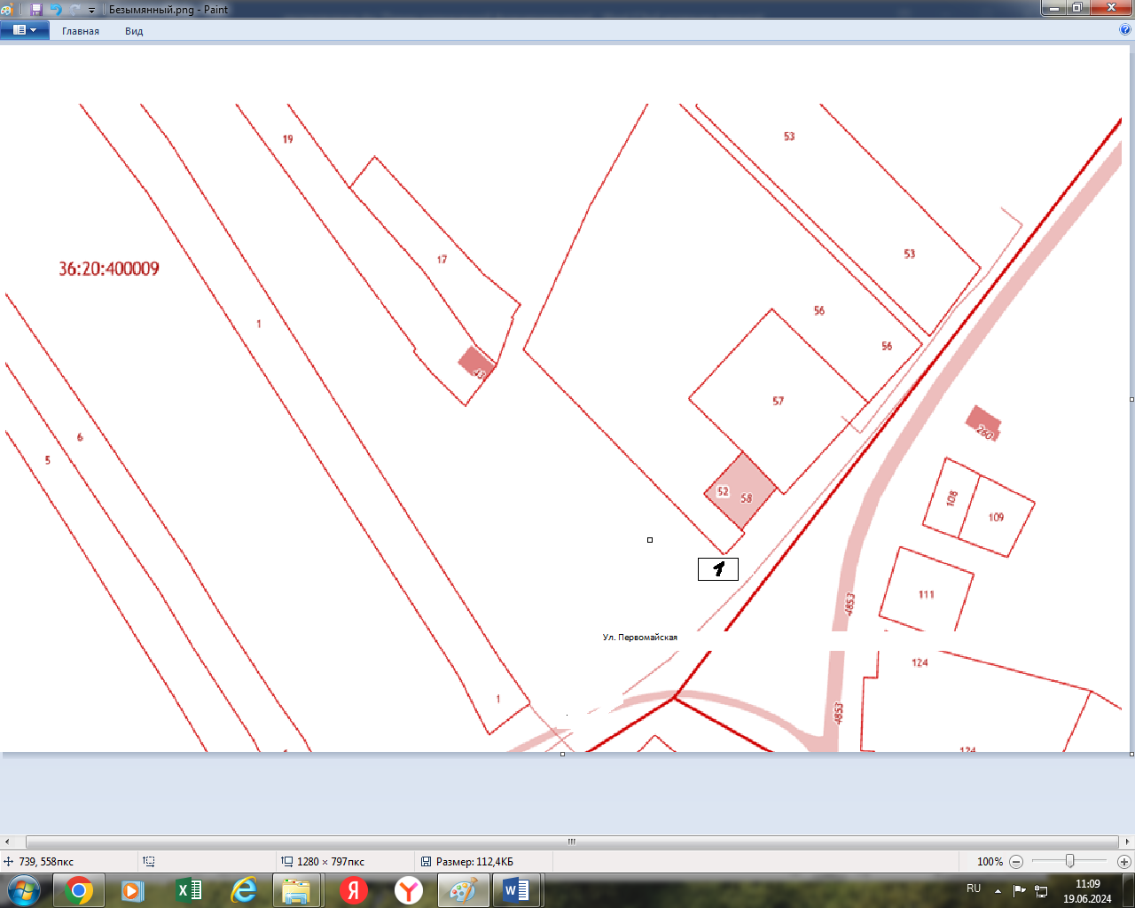

1- Мобильное отделение почтовой связи

